Resolución del Pleno del Instituto de Transparencia, Acceso a la Información Pública y Protección de Datos Personales del Estado de México y Municipios, con domicilio en Metepec, Estado de México, de fecha veinte de noviembre de dos mil diecinueve.
VISTO el expediente formado con motivo del recurso de revisión 07472/INFOEM/IP/RR/2019, promovido por el C. Xxxxxx Xxxxxxx Xxxxxxxx Xxxxxxxxx, en lo sucesivo EL RECURRENTE, en contra de la falta de respuesta del Ayuntamiento de Ozumba, en lo sucesivo EL SUJETO OBLIGADO, se procede a dictar la presente resolución con base en lo siguiente:
RESULTANDO
I. En fechas dieciocho de agosto de dos mil diecinueve, EL RECURRENTE presentó a través del Sistema de Acceso a la Información Mexiquense, en lo subsecuente EL SAIMEX ante EL SUJETO OBLIGADO, la solicitud de acceso a información pública, a la que se le asignó el número 00138/OZUMBA/IP/2019, mediante el cual requirió lo siguiente:

Número de Solicitud | Contenido
00138/OZUMBA/IP/2019 | “Solicito los recibos de nomina de la primera y segunda quincena del mes de julio y de la primera de agosto del 2019, curriculum vitae, lista de actividades que realiza el área de recursos humanos o su equivalente, así como el personal asignado a esta área,”
II. Con base en el detalle de seguimiento que obra en EL SAIMEX, se advierte que EL SUJETO OBLIGADO omitió dar contestación a la solicitud de acceso a la información pública.
III. Inconforme con la falta de respuesta del SUJETO OBLIGADO, diecinueve de septiembre de dos mil diecinueve, EL RECURRENTE interpuso el recursos de revisión objeto del presente estudio, el cual fue registrado en EL SAIMEX y se le asignó el número de expediente 07472/INFOEM/IP/RR/2019, en el que señaló como acto impugnado y razones o motivos de inconformidad lo siguiente:
Número de Recurso | Acto Impugnado | Razones o motivos de inconformidad
07472/INFOEM/IP/RR/2019 | “Solicito los recibos de nomina de la primera y segunda quincena del mes de julio y de la primera de agosto del 2019, curriculum vitae, lista de actividades que realiza el área de recursos humanos o su equivalente, así como el personal asignado a esta área,” | “Negativa de la Información”

IV. En fecha diecinueve de septiembre de dos mil diecinueve, el recurso de que se trata se envió electrónicamente al Instituto de Transparencia, Acceso a la Información Pública y Protección de Datos Personales del Estado de México y Municipios; y con fundamento en el artículo 185, fracción I de la Ley de Transparencia y Acceso a la Información Pública del Estado de México y Municipios, se turnó, a través del SAIMEX, a la Comisionada EVA ABAID YAPUR, a efecto de que decretaran su admisión o desechamiento.
V. De las constancias del expediente electrónico del SAIMEX, se desprende que en fechas veinticinco de septiembre de dos mil diecinueve, se acordó la admisión a trámite del recurso de revisión que nos ocupa, así como la integración del expediente respectivo, mismo que se puso a disposición de las partes, para que en un plazo máximo de siete días hábiles conforme a lo dispuesto por el artículo 185 de la Ley de Transparencia y Acceso a la Información Pública del Estado de México y Municipios, manifestaran lo que a su derecho conviniera, a efecto de presentar pruebas y alegatos; así como para que EL SUJETO OBLIGADO rindiera su Informe Justificado.
VI. De las constancias que obran en el SAIMEX, se advierte que EL RECURRENTE no presentó manifestaciones y alegatos, ni ofreció los medios de prueba que a su derecho convinieran.
Por su parte, EL SUJETO OBLIGADO rindió el Informe Justificado el veintisiete de septiembre de dos mil diecinueve, por lo que al encuadrar en el supuesto del artículo 185, fracción III de la Ley de Transparencia y Acceso a la Información Pública del Estado de México y Municipios, por el término de tres días a efecto de que manifestara lo que a su derecho conviniera.
VII. Transcurrido el plazo señalado en el párrafo que antecede y, una vez analizado el estado procesal que guardaban los expedientes, el quince de noviembre de dos mil diecinueve, la Comisionada Ponente acordó el cierre de instrucción, así como la remisión del mismo a efecto de ser resuelto, de conformidad con lo establecido en el artículo 185, fracciones VI y VIII de la Ley de Transparencia y Acceso a la Información Pública del Estado de México y Municipios;
VIII. En fecha quince de noviembre de dos mil diecinueve, con fundamento en el artículo 181, párrafo tercero de la Ley de Transparencia y Acceso a la Información Pública del Estado de México y Municipios, se determinó ampliar el plazo para emitir resolución por un periodo de quince días hábiles; y

CONSIDERANDO
PRIMERO. Competencia. Este Instituto de Transparencia, Acceso a la Información Pública y Protección de Datos Personales del Estado de México y Municipios, es competente para conocer y resolver el presente recurso de revisión, conforme a lo dispuesto en los artículos 6, Apartado A de la Constitución Política de los Estados Unidos Mexicanos; 5, párrafos vigésimo segundo, vigésimo tercero y vigésimo cuarto, fracciones IV y V de la Constitución Política del Estado Libre y Soberano de México; 2, fracción II, 13, 29, 36, fracciones I y II, 176, 178, 179, 181, párrafo tercero y 185 de la Ley de Transparencia y Acceso a la Información Pública del Estado de México y Municipios; y 9, fracciones I y XXIV y 11 del Reglamento Interior del Instituto de Transparencia, Acceso a la Información Pública y Protección de Datos Personales del Estado de México y Municipios.
SEGUNDO. Interés. Los recursos de revisión fueron interpuestos por parte legítima, en atención a que se presentó por EL RECURRENTE, quien es la misma persona que formuló la solicitud de acceso a la información pública al SUJETO OBLIGADO.
TERCERO. Oportunidad. Es de precisar que la Ley de Transparencia y Acceso a la Información Pública del Estado de México y Municipios, describe el mecanismo de procedencia de los recursos de revisión, en ese sentido en su artículo 163 se indica lo siguiente:
“Artículo 163. La Unidad de Transparencia deberá notificar la respuesta a la solicitud al interesado en el menor tiempo posible, que no podrá exceder de quince días hábiles, contados a partir del día siguiente a la presentación de aquélla.
Excepcionalmente, el plazo referido en el párrafo anterior podrá ampliarse hasta por siete días hábiles más, siempre y cuando existan razones fundadas y motivadas, las cuales deberán ser aprobadas por el Comité de Transparencia, mediante la emisión de una resolución que deberá notificarse al solicitante, antes de su vencimiento. No podrán invocarse como causales de ampliación del plazo motivos que supongan negligencia o descuido del sujeto obligado en el desahogo de la solicitud.”
(Énfasis añadido)
De la interpretación al precepto legal inserto, se advierte que el plazo que les asiste a los Sujetos Obligados para notificar la respuesta a una solicitud de información pública, es de quince días hábiles posteriores a la presentación de ésta.
En esa tesitura, en aquellos casos en que transcurra el referido plazo de quince días hábiles, sin que los Sujetos Obligados entreguen la respuesta a la solicitud de información, ésta debe considerarse como negada; por lo que al solicitante le asiste el derecho para poder presentar el recurso de revisión correspondiente.
Por lo expuesto, se constituye la figura jurídica de la NEGATIVA FICTA, cuya esencia consiste en atribuir un efecto negativo al silencio de la autoridad administrativa frente a las instancias y solicitudes que hagan los particulares.
Por su parte el artículo 178 de la Ley de Transparencia y Acceso a la Información Pública del Estado de México y Municipios, establece:
“Artículo 178. El solicitante podrá interponer, por sí mismo o a través de su representante, de manera directa o por medios electrónicos, recurso de revisión ante el Instituto o ante la Unidad de Transparencia que haya conocido de la solicitud dentro de los quince días hábiles, siguientes a la fecha de la notificación de la respuesta.
A falta de respuesta del sujeto obligado, dentro de los plazos establecidos en esta Ley, a una solicitud de acceso a la información pública, el recurso podrá ser interpuesto en cualquier momento, acompañado con el documento que pruebe la fecha en que presentó la solicitud.
En el caso de que se interponga ante la Unidad de Transparencia, ésta deberá remitir el recurso de revisión al Instituto a más tardar al día siguiente de haberlo recibido.”
(Énfasis añadido)
De lo anterior, se advierte que si los recursos de revisión se han de interponer dentro del plazo de quince días hábiles, contados a partir del día siguiente al de aquel, en que el particular tuvo conocimiento de las respuestas respectivas; sin embargo, tratándose de una negativa ficta, evidentemente no existió la misma a las solicitudes de información por parte del SUJETO OBLIGADO, a partir de la cual pudiera computarse dicho plazo, por tal motivo es pertinente establecer que no existe plazo específico para la interposición del recurso de revisión, y este puede ser presentado en cualquier momento. Por lo que la interposición del presente recurso de revisión resulta oportuna.

CUARTO. Procedibilidad. Del análisis efectuado, se advierte que resulta procedente la interposición del recurso y se concluye la acreditación plena de todos y cada uno de los elementos formales exigidos por el artículo 180 de la Ley de Transparencia y Acceso a la Información Pública del Estado de México y Municipios, en atención a que fue presentado mediante el formato visible en el SAIMEX.

QUINTO. Estudio y resolución del asunto. Del análisis efectuado se advierte que el recurso de revisión de que se trata es procedente, toda vez que se actualizaron la hipótesis prevista en las fracciones VII y XI, del artículo 179 de la Ley de la materia, que a la letra indica:
“Artículo 179. El recurso de revisión es un medio de protección que la Ley otorga a los particulares, para hacer valer su derecho de acceso a la información pública, y procederá en contra de las siguientes causas:
. . .
VII. La falta de respuesta a una solicitud de acceso a la información;
XI. La falta de trámite a una solicitud;”

El precepto legal citado, establece como supuesto de procedencia del recurso de revisión, la falta de respuesta y trámite de una solicitud de acceso a información pública por parte de los Sujetos Obligados.
Una vez determinada la vía, sobre la que versará el presente estudio, se puede advertir que EL RECURRENTE requirió del SUJETO OBLIGADO, vía SAIMEX, lo siguiente:
- Solicito los recibos de nómina de la primera y segunda quincena del mes de julio y de la primera de agosto del 2019;
- Los currículums vitae;
- La lista de actividades que realiza el área de recursos humanos o su equivalente;
- El personal asignado a dicha área
Como se indicó en el Resultando II de la presente resolución, EL SUJETO OBLIGADO fue omiso en dar respuestas a la solicitud de información del hoy RECURRENTE, por lo que esté procedió a interponer el recurso de revisión de mérito.
Asimismo, en el recurso objeto de estudio EL RECURRENTE fue omiso en presentar las manifestaciones, alegatos y medios de prueba que a su derecho conviniera.
Por su parte, EL SUJETO OBLIGADO rindió su Informe Justificado, mediante el cual anexó dos archivos electrónicos denominados Recursos Humanos Solicitud 138.pdf y Tesorería Solicitud 138.pdf, en la respuesta proporcionada por el área de Recursos Humanos adjuntó lo siguiente:
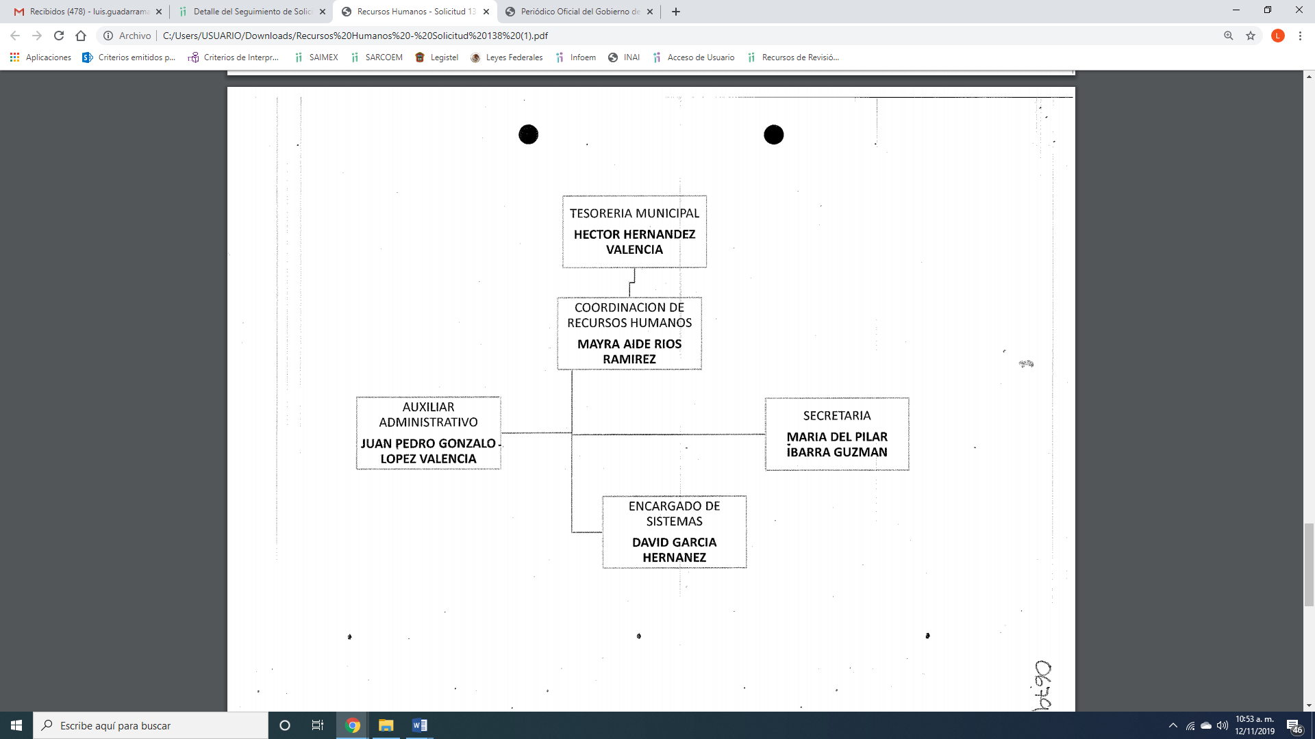
Adjuntando cuatro fichas curriculares de los siguientes servidores públicos: del Coordinador de Recursos Humanos, del Auxiliar Administrativo, de la Secretaria y del Encargado de Sistemas.
Asimismo, adjuntó el documento del que se desprenden las funciones de la Coordinación de Recursos Humanos, como se muestra a continuación:
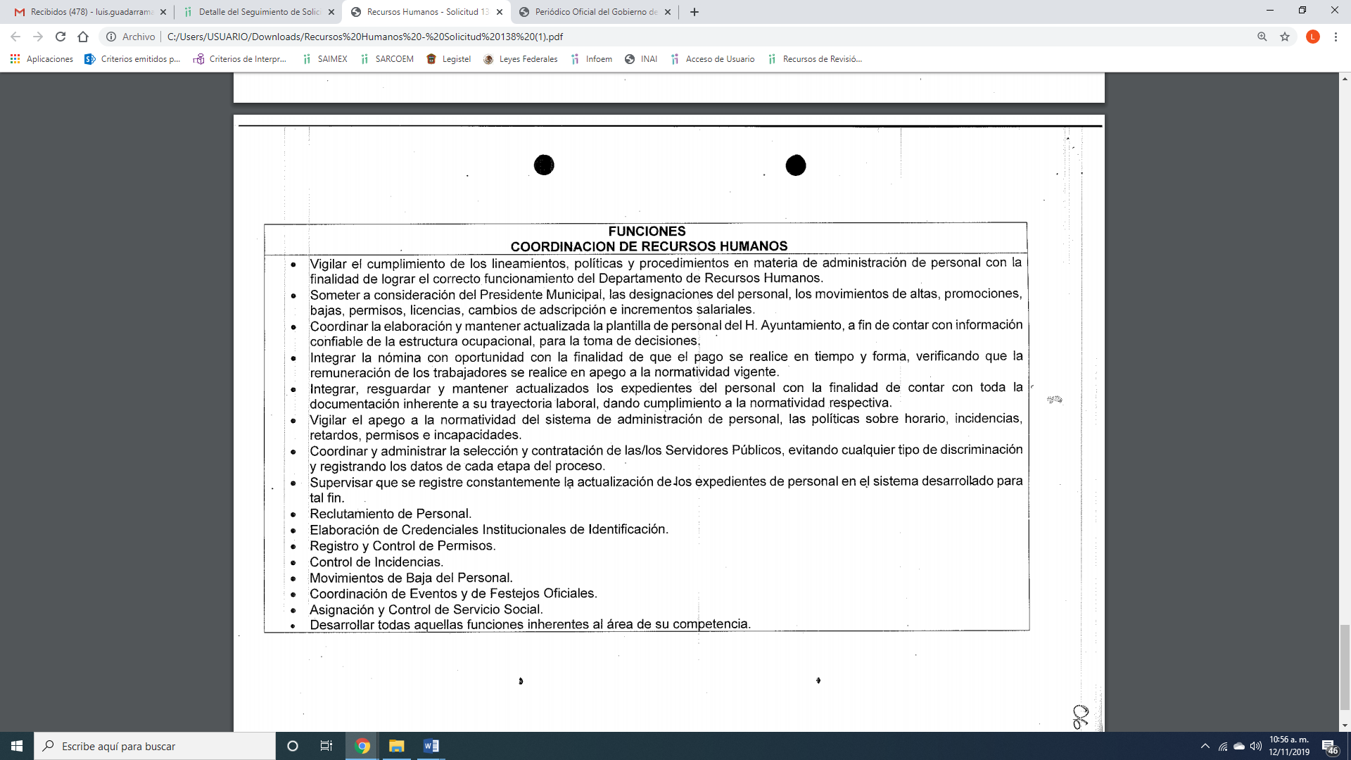
Por otra parte, en la respuesta proporcionada por el Tesorero Municipal, le señaló que respuesta a la solicitud de acceso a la información pública respectos de los recibos de nómina del mes de julio y la primera de agosto de 2019, le anexó el Tabulador de Sueldos aprobado por cabildo en el presupuesto del ejercicio fiscal 2019 y publicado en la Gaceta de fecha 4 de marzo del año en curso.
Es de esta forma que EL SUJETO OBLIGADO pretendió dar contestación a los planteamientos requeridos por EL RECURRENTE, bajo lo cual se procede a verificar si con dicha información se colma el acceso a la información pública.
En ese orden de ideas, es de precisar que se obvia el análisis de la competencia por parte del SUJETO OBLIGADO, dado que éste ha asumido la misma, en razón de los anexos adjuntos a su Informe Justificado; por lo que, se advierte que genera, administra y posee la información solicitada, ya que con la finalidad de satisfacer el derecho de acceso a la información pública del RECURRENTE, dio contestación a los planteamientos requeridos en la solicitud; lo anterior, implica que EL SUJETO OBLIGADO genera, posee, administra, o tiene conocimiento acerca de la información requerida.
En efecto, el hecho de que EL SUJETO OBLIGADO se haya pronunciado respecto de la información requerida por EL RECURRENTE, acepta que la genera, posee y administra dicha información, en ejercicio de sus funciones de derecho público, motivo por el cual, se actualiza el supuesto jurídico previsto en el artículo 12, de la Ley de Transparencia y Acceso a la Información Pública del Estado de México y Municipios.
De hecho, el estudio de la naturaleza jurídica de la información pública solicitada, tiene por objeto determinar si ésta la genera, posee o administra EL SUJETO OBLIGADO; sin embargo, en aquellos casos en que éste la asume, implica que la administra; por consiguiente, a nada práctico nos conduciría su estudio, ya que se insiste la información pública solicitada, fue asumida por EL SUJETO OBLIGADO.
Establecido lo anterior, resulta evidente que las razones o motivos de inconformidad hechos valer por EL RECURRENTE resultan fundadas debido a que EL SUJETO OBLIGADO no presentó su respuesta en el plazo previsto en la Ley de la materia.

En este sentido, y con el objeto de analizar la solicitud y la repuesta proporcionada en Informe Justificado, primeramente es de observar que en el particular requirió los recibos de nómina de la primera y segunda quincena de julio y la primera de agosto de 2019 del área de Recursos Humanos, bajo lo cual en Informe Justificado le remitió el tabulador de sueldos aprobado por el cabildo y publicado en la Gaceta del Gobierno de fecha 4 de marzo del años en curso; por lo que no se tiene por colmado el derecho de acceso a la información pública, ello en virtud de que requirió los recibos de nómina, por lo que debe ordenarse lo solicitado bajo el amparo de su Derecho Constitucional, pero primero hay que determinar lo que se va a ordenar.

En nuestra legislación no existe como tal una definición de “nómina”; sin embargo, el “Glosario de Términos Usuales de Finanzas Públicas” del Centro de Estudios de las Finanzas Públicas de la Cámara de Diputados del H. Congreso de la Unión, el “Glosario de Términos Administrativos”, emitido por el Instituto Nacional de Administración Pública, A.C. y el “Glosario de Términos para el Proceso de Planeación, Programación, Presupuestación y Evaluación en la Administración Pública”, elaborado por el Grupo de Trabajo de Sistemas de Información Financiera, Contable y Presupuestal de la Comisión Permanente de Funcionarios Fiscales del Instituto para el Desarrollo Técnico de las Haciendas Públicas (INDETEC) señalan la siguiente definición de la palabra nómina:

“NÓMINA Listado general de los trabajadores de una institución, en el cual se asientan las percepciones brutas, deducciones y alcance neto de las mismas; la nómina es utilizada para efectuar los pagos periódicos (semanales, quincenales o mensuales) a los trabajadores por concepto de sueldos y salarios.”

Como ya se apuntó, si bien es cierto nuestra legislación no establece la definición de “nómina”, este término es mencionado en diferentes ordenamientos legales, así el artículo 804 fracción II de la Ley Federal de Trabajo, señala lo siguiente:
“Artículo 804.- El patrón tiene obligación de conservar y exhibir en juicio los documentos que a continuación se precisan:
…
II. Listas de raya o nómina de personal, cuando se lleven en el centro de trabajo; o recibos de pagos de salarios;
…
Los documentos señalados en la fracción I deberán conservarse mientras dure la relación laboral y hasta un año después; los señalados en las fracciones II, III y IV, durante el último año y un año después de que se extinga la relación laboral; y los mencionados en la fracción V, conforme lo señalen las Leyes que los rijan.
(Énfasis añadido)
Atento a lo transcrito, es que resulta dable señalar que la nómina es el listado de los trabajadores de una institución para realizar los pagos periódicos de los trabajadores, que deberá incluir las percepciones brutas, deducciones y el neto a recibir.
De igual forma, la Constitución Política del Estado Libre y Soberano de México dispone en lo relativo a las remuneraciones de los servidores públicos, lo siguiente:
“Artículo 147.- El Gobernador, los diputados, los magistrados de los Tribunales Superior de Justicia y de lo Contencioso Administrativo, los miembros del Consejo de la Judicatura, los trabajadores al servicio del Estado, los integrantes y servidores de los organismos autónomos, así como los miembros de los ayuntamientos y demás servidores públicos municipales recibirán una retribución adecuada e irrenunciable por el desempeño de su empleo, cargo o comisión, que será determinada en el presupuesto de egresos que corresponda.”(Sic)

En este contexto, el Código Financiero del Estado de México y Municipios, establece que todos los servidores públicos tienen derecho a recibir una remuneración irrenunciable por el desempeño de su empleo, cargo o comisión, el cual será en función a las responsabilidades asumidas, esto es así, según lo previsto por el artículo 3 fracción XXXII, que es del tenor literal siguiente:
“Artículo 3.- Para efectos de este Código, Ley de Ingresos del Estado y del Presupuesto de Egresos se entenderá por:
(…)
XXXII. Remuneración: A los pagos hechos por concepto de sueldo, compensaciones, gratificaciones, habitación, primas, comisiones, prestaciones en especie y cualquier otra percepción o prestación que se entregue al servidor público por su trabajo. Esta definición no será aplicable para los efectos del Impuesto sobre Erogaciones por Remuneraciones al Trabajo Personal;”
(Énfasis añadido)

Al respecto, la Ley de Transparencia y Acceso a la Información Pública del Estado de México y Municipios, dispone en su penúltimo párrafo del artículo 23, que los Sujetos Obligados deberán hacer pública toda aquella información relativa a los montos y personas a las que entreguen recursos, atento a ello es que surge la obligación de generar la información relacionada con la nómina solicitada.
Ahora bien, el artículo 350 del Código Financiero del Estado de México dispone lo que se transcribe a continuación:
“Artículo 350.- Mensualmente dentro de los primeros veinte días hábiles, la Secretaría y las Tesorerías, enviarán para su análisis y evaluación al Órgano Superior de Fiscalización del Estado de México, la siguiente información:
I. Información patrimonial.
II. Información presupuestal.
III. Información de la obra pública.
IV. Información de nómina.”(sic)
Precisado lo anterior, este Órgano Garante advirtió que la solicitud de acceso a la información presentada por la particular se satisface mediante la entrega de los recibos nómina de los servidores públicos adscritos al municipio de Ozumba, que EL SUJETO OBLIGADO debe generar y entregar al Órgano Superior de Fiscalización del Estado de México (OSFEM) y que constriñe al SUJETO OBLIGADO a contar con dicha información, tal y como se verá a continuación:
Primeramente, conviene precisar que los Municipios del Estado de México, son Sujetos de Fiscalización, de conformidad con el numeral 4, fracción II de Ley de Fiscalización Superior del Estado de México.
De acuerdo a lo que establece el artículo 350 del Código Financiero del Estado de México y Municipios, mensualmente dentro de los primeros veinte días hábiles, la Secretaría y las Tesorerías Municipales, enviarán para su análisis y evaluación al OSFEM, la siguiente información: I. Información patrimonial. II. Información presupuestal. III. Información de la obra pública. IV. Información de nómina.
Asimismo, en el artículo 32 de la Ley de Fiscalización Superior del Estado de México en su segundo párrafo establece que: “Los Presidentes Municipales presentarán (…) los informes mensuales (…) dentro de los veinte días posteriores al término del mes correspondiente.”
En esa virtud, el OSFEM emite los Lineamientos para la Integración del Informe Mensual, en términos la fracción XI del artículo 8 de la Ley de Fiscalización Superior del Estado de México, que señala:
“Artículo 8. El Órgano Superior tendrá las siguientes atribuciones:
…
XI. Establecer los lineamientos, criterios, procedimientos, métodos y sistemas para las acciones de control y evaluación, necesarios para la fiscalización de las cuentas públicas y los informes trimestrales…” (Sic)
De esta forma, el OSFEM emite anualmente dichos Lineamientos para definir los criterios, formatos y documentación necesaria para presentar los informes mensuales, dentro de los cuales destacan –en relación con el análisis que nos ocupa-, el Disco 4, relativo a la información de nómina.
Por ello, la información documental comprobatoria, deberá conservarse en los archivos de la entidad fiscalizada –Municipio-, en original y debidamente integrada en términos de los lineamientos de referencia, pues son susceptibles de revisión directa por el OSFEM; así que, para la Integración del Informe Mensual 2019, dichos lineamientos se encuentran visibles en la página oficial del OSFEM en el sitio de internet https://www.osfem.gob.mx/04_Normatividad/doc/Normatividad/2019/19.-LineamInfMensualMpal_2019.pdf destacando que dentro de los informes mensuales que EL SUJETO OBLIGADO tiene la obligación de rendir, se contempla precisamente la presentación de la Información referente a la nómina general, los recibos de nómina entre otros; tal y como, se muestra en las imágenes siguientes:
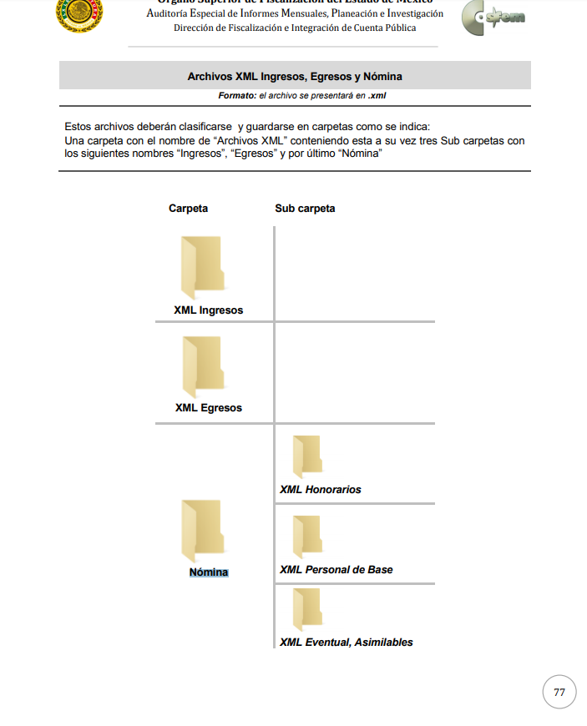
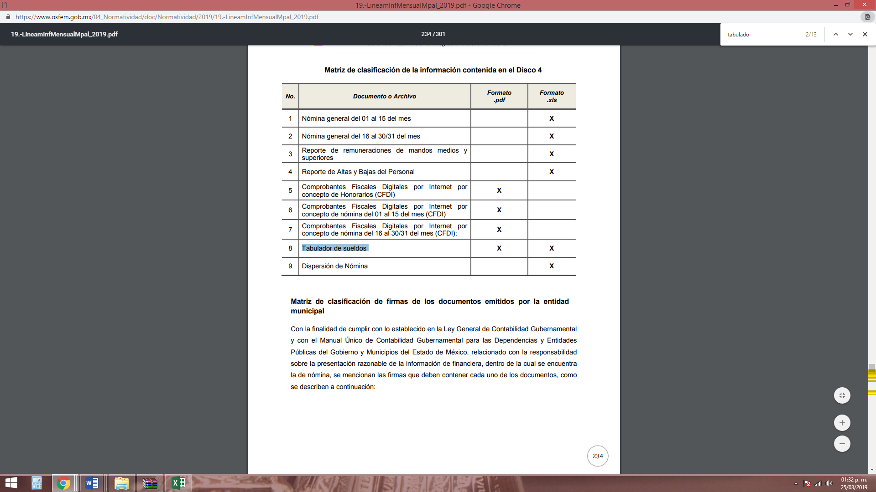
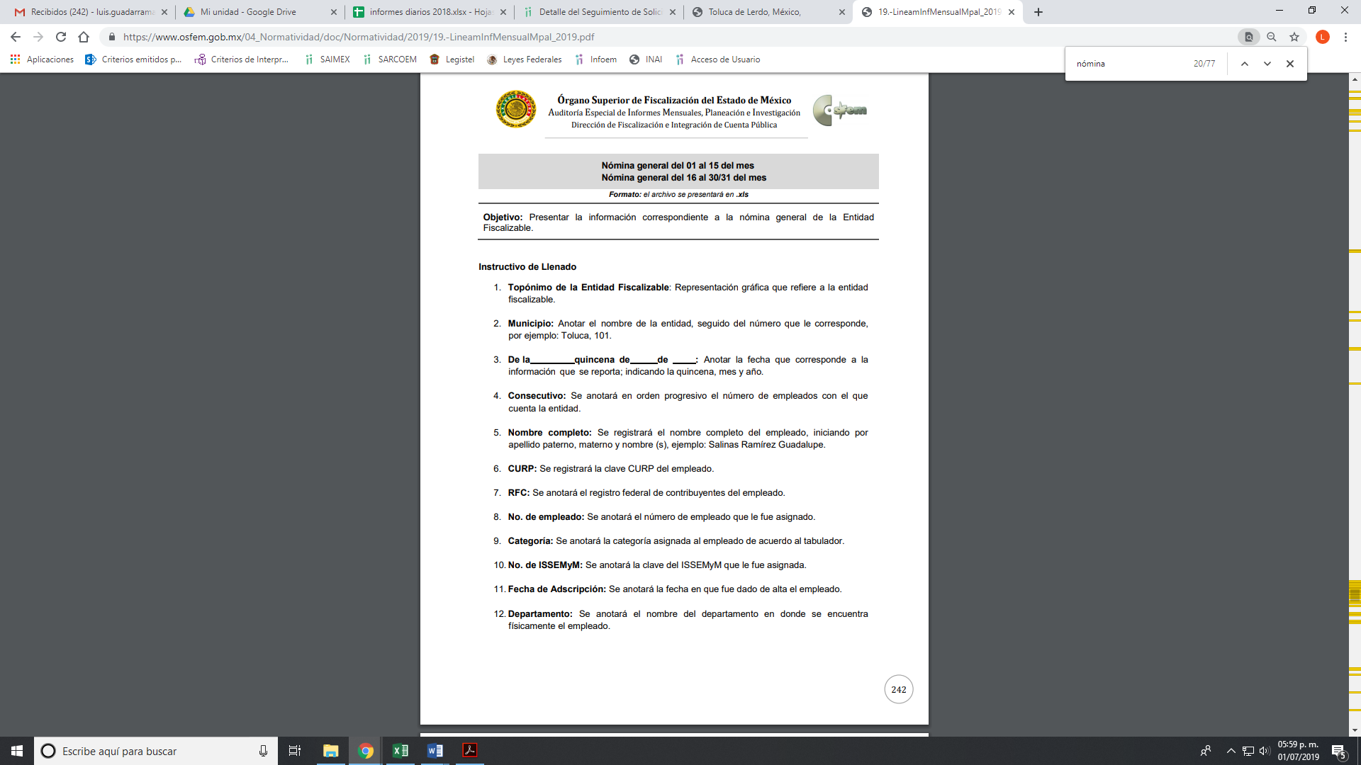

Atento a lo anterior, resulta claro que existe fuente obligacional que constriñe al SUJETO OBLIGADO, para entregar los informes mensuales al OSFEM de conformidad con el artículo 32 de la Ley de Fiscalización Superior del Estado de México, en los cuales se incluye lo referente a los recibos nómina (comprobante fiscales digitales por concepto de nómina CDFI), que comprenden las remuneraciones y los pagos que perciben por el empleo, cargo o comisión de cualquier naturaleza los servidores públicos municipales; en consecuencia, la información solicitada; por EL RECURRENTE debe obrar en los archivos del SUJETO OBLIGADO.
En este sentido, de acuerdo a la naturaleza de la información solicitada, se concluye que ésta es de interés general y de alcance público, puesto que la ciudadanía tiene derecho a saber cuánto es el gasto ejercido para el pago de remuneraciones por servicios personales al realizar las funciones públicas, esto es, su acceso permite transparentar la aplicación de los recursos públicos que son otorgados para el cumplimiento de sus funciones, ello conforme a lo dispuesto por el artículo 23, fracción IV y penúltimo párrafo de la Ley de Transparencia y Acceso a la Información Pública del Estado de México y Municipios, citado al inicio del presente estudio, mismo que establece como deber de los Sujetos Obligados el hacer pública toda la información respecto a los montos y nombres de las personas a quienes se entreguen recursos públicos y con ello transparentar la forma, términos, causas y finalidad en la disposición del recurso.
Sirve de sustento por analogía, para justificar la publicidad sobre los datos relativos a los montos por concepto de pago de las remuneraciones, los criterios 01/2003 y 02/2003 emitidos por el Comité de Acceso a la Información Pública y Protección de Datos Personales de la Suprema Corte de Justicia de la Nación que a continuación se citan:
“Criterio 01/2003.
“INGRESOS DE LOS SERVIDORES PÚBLICOS. CONSTITUYEN INFORMACIÓN PÚBLICA AÚN Y CUANDO SU DIFUSIÓN PUEDE AFECTAR LA VIDA O LA SEGURIDAD DE AQUELLOS. Si bien el artículo 13, fracción IV, de la Ley Federal de Transparencia y Acceso a la información Pública Gubernamental establece que debe clasificarse como información confidencial la que conste en expedientes administrativos cuya difusión pueda poner en riesgo la vida, la seguridad o la salud de cualquier persona, debe reconocerse que aun y cuando en ese supuesto podría encuadrar la relativa a las percepciones ordinarias y extraordinaria de los servidores públicos, ello no obsta para reconocer que el legislador estableció en el artículo 7 de ese mismo ordenamiento que la referida información, como una obligación de trasparencia, deben publicarse en medios remotos o locales de comunicación electrónica, lo que se sustenta en el hecho de que el monto de todos los ingresos que recibe un servidor público por desarrollar las labores que les son encomendadas con motivo del desempeño del cargo respecto. Constituyen información pública, en tanto que se trata de erogaciones que realiza un órgano del Estado en base con los recursos que encuentran su origen en mayor medida en las contribuciones aportados por los gobernados…”
“Criterio 02/2003.
INGRESOS DE LOS SERVIDORES PÚBLICOS, SON INFORMACIÓN PÚBLICA AÚN Y CUANDO CONSTITUYEN DATOS PERSONALES QUE SE REFIEREN AL PATRIMONIO DE AQUÉLLOS. De la interpretación sistemática de lo previsto en los artículos 3º, fracción II; 7º, 9º y 18, fracción II, de la Ley Federal de Transparencia y Acceso a la Información Pública Gubernamental se advierte que no constituye información confidencial la relativa a los ingresos que reciben los servidores públicos, ya que aun y cuando se trata de datos personales relativos a su patrimonio, para su difusión no se requiere consentimiento de aquellos, lo que deriva del hecho de que en términos de los previsto en el citado ordenamiento deben ponerse a disposición del público a través de medios remotos o locales de comunicación electrónica, tanto el directorio de servidores públicos como las remuneraciones mensuales por puesto incluso el sistema de compensación…”
(Énfasis añadido)
En este sentido, EL SUJETO OBLIGADO se encuentra constreñido a entregar la información solicitada por EL RECURRENTE, de acuerdo a lo dispuesto por los artículos 3, fracción XI, 12 y 92, fracción VIII de la Ley de Transparencia y Acceso a la Información Pública del Estado de México y Municipios, de los cuales se desprende que es información pública la contenida en los documentos que los Sujetos Obligados generen, administren o se encuentre en su posesión en ejercicio de sus atribuciones.
Siendo aplicable, el criterio de interpretación en el orden administrativo número 0002-11, emitido por Acuerdo del Pleno del Instituto de Transparencia y Acceso a la Información Pública y Protección de Datos Personales del Estado de México y Municipios, publicado en el Periódico Oficial del Gobierno del Estado Libre y Soberano de México “Gaceta del Gobierno” el diecinueve de octubre de dos mil once, cuyo rubro y texto dispone:
“CRITERIO 0002-11
INFORMACIÓN PÚBLICA, CONCEPTO DE, EN MATERIA DE TRANSPARENCIA. INTERPRETACIÓN TEMÁTICA DE LOS ARTÍCULOS 2 2, FRACCIÓN V, XV, Y XVI, 32, 4,11 Y 41. De conformidad con los artículos antes referidos, el derecho de acceso a la información pública, se define en cuanto a su alcance y resultado material, el acceso a los archivos, registros y documentos públicos, administrados, generados o en posesión de los órganos u organismos públicos, en virtud del ejercicio de sus funciones de derecho público, sin importar su fuente, soporte o fecha de elaboración.
En consecuencia el acceso a la información se refiere a que se cumplan cualquiera de los siguientes tres supuestos:
1) Que se trate de información registrada en cualquier soporte documental, que en ejercicio de las atribuciones conferidas, sea generada por los Sujetos Obligados;
2) Que se trate de información registrada en cualquier soporte documental, que en ejercicio de las atribuciones conferidas, sea administrada por los Sujetos Obligados, y
3) Que se trate de información registrada en cualquier soporte documental, que en ejercicio de las atribuciones conferidas, se encuentre en posesión de los Sujetos Obligados.”
(Énfasis Añadido)
Sin embargo, en virtud de que no se dio respuesta resulta importante resaltar lo que disponen los artículos 50, 51 y 53, fracción II de la Ley de Transparencia y Acceso a la Información del Estado de México y Municipios, preceptos legales que son del tenor siguiente:
Artículo 50. Los sujetos obligados contarán con un área responsable para la atención de las solicitudes de información, a la que se le denominará Unidad de Transparencia.
Artículo 51. Los sujetos obligados designaran a un responsable para atender la Unidad de Transparencia, quien fungirá como enlace entre éstos y los solicitantes. Dicha Unidad será la encargada de tramitar internamente la solicitud de información y tendrá la responsabilidad de verificar en cada caso que la misma no sea confidencial o reservada. Dicha Unidad contará con las facultades internas necesarias para gestionar la atención a las solicitudes de información en los términos de la Ley General y la presente Ley.
Artículo 53. Las Unidades de Transparencia tendrán las siguientes funciones:
…
II. Recibir, tramitar y dar respuesta a las solicitudes de acceso a la información…” (Sic)
(Énfasis añadido.)
Atento a ello, y a efecto de colmar la pretensión del RECURRENTE, EL SUJETO OBLIGADO deberá entregar los recibos de nómina de la primera y segunda quincena de julio y la primera de agosto de 2019 de los servidores públicos adscritos a la Coordinación de Recursos Humanos del Ayuntamiento de Ozumba.
Por tanto, se determina ordenar la entrega de los documentos de la información solicitada por la particular, en versión pública, toda vez que ésta tiene por objeto proteger datos personales, entendiéndose por tales, aquéllos que hacen identificable a una persona física o jurídica colectiva, de conformidad con el ordinal 3, fracción IX de la Ley de Transparencia y Acceso a la Información Pública del Estado de México y Municipios, y artículo 4, fracción XI de la Ley de Protección de Datos Personales en posesión de Sujetos Obligados del Estado de México y Municipios.
Ahora bien, en relación a la versión pública de la información de la que se ordena su entrega, en términos del artículo 143 de la Ley de Transparencia y Acceso a la Información Pública del Estado de México y Municipios, deberá omitirse, eliminarse o suprimirse la información confidencial.
En ese sentido, sólo podrán ser testados los datos que actualicen las hipótesis normativas previstas en dicho precepto legal y deberá procederse a su clasificación mediante las formalidades de Ley, es decir, que el Comité de Transparencia del SUJETO OBLIGADO emita el Acuerdo de Clasificación correspondiente debidamente fundado y motivado, en el cual se sustente la versión pública, misma que deberá cumplir cabalmente con las formalidades previstas en el precepto antes referido; así como, con los numerales aplicables de los LINEAMIENTOS GENERALES EN MATERIA DE CLASIFICACIÓN Y DESCLASIFICACIÓN DE LA INFORMACIÓN, ASÍ COMO PARA LA ELABORACIÓN DE VERSIONES PÚBLICAS.
Así, respecto de los documentos que EL SUJETO OBLIGADO ha de entregar en versión pública, se deberá omitir, eliminar o suprimir la información personal de los servidores públicos, como Registro Federal de Contribuyentes (RFC), Clave Única de Registro de Población (CURP), clave del Instituto de Seguridad Social del Estado de México y Municipios (ISSEMyM), los descuentos que se realicen por pensión alimenticia o deducciones estrictamente personales o de cualquier índole siempre que, no se encuentren relacionados con los impuestos o las cuotas por seguridad social, número de cuenta o cualquier otro dato que ponga en riesgo la vida, seguridad y salud de dichas personas.
En el caso específico de la información solicitada, obran datos que son considerados confidenciales, cuyo acceso debe ser restringido, los cuales deben testarse al momento de la elaboración de versiones públicas, como es el caso del RFC, CURP, la Clave de cualquier tipo de seguridad social (ISSEMyM, u otros), así como, los préstamos o descuentos que se le hagan al servidor público.
Por cuanto hace al RFC de las personas físicas, constituye un dato personal, ya que se genera con caracteres alfanuméricos obtenidos a partir del nombre en mayúsculas sin acentos ni diéresis y la fecha de nacimiento de cada persona; es decir la primera letra del apellido paterno; seguida de la primera letra Vocal del primer apellido; seguida de la primera letra del segundo apellido y por último la primera letra del nombre, posterior la fecha de nacimiento año/mes/día y finalmente la homoclave; la cual, para su obtención es necesario acreditar personalidad, fecha de nacimiento entre otros con documentos oficiales.
Al respecto, es aplicable el Criterio 19/17 de la Segunda Época, emitido por el Instituto Nacional de Transparencia, Acceso a la Información y Protección de Datos Personales, que dice:
“Registro Federal de Contribuyentes (RFC) de personas físicas. El RFC es una clave de carácter fiscal, única e irrepetible, que permite identificar al titular, su edad y fecha de nacimiento, por lo que es un dato personal de carácter confidencial.
Resoluciones:
• RRA 0189/17. Morena. 08 de febrero de 2017. Por unanimidad. Comisionado Ponente Joel Salas Suárez.
• RRA 0677/17. Universidad Nacional Autónoma de México. 08 de marzo de 2017. Por unanimidad. Comisionado Ponente Rosendoevgueni Monterrey Chepov.
• RRA 1564/17. Tribunal Electoral del Poder Judicial de la Federación. 26 de abril de 2017. Por unanimidad. Comisionado Ponente Oscar Mauricio Guerra Ford.” (Sic)
(Énfasis añadido)
De lo anterior, se desprende que el RFC se vincula al nombre de su titular, permitiendo identificar la edad de la persona y fecha de nacimiento, determinando la identificación de dicha persona para efectos fiscales, por lo que éste constituye un dato personal que concierne a una persona física identificada e identificable en términos de los artículos 3, fracción IX de la Ley de Transparencia y Acceso a la Información Pública del Estado de México y Municipios y 4, fracción XI de la Ley de Protección de Datos Personales en Posesión de Sujetos Obligados del Estado de México y Municipios.
Por cuanto hace a la CURP, constituye un dato personal, ya que tiene como finalidad registrar a cada una de las personas que integran la población del país, con los datos que permitan certificar y acreditar fehacientemente su identidad, la cual servirá para identificarla de manera individual.
Lo anterior, tiene sustento en los artículos 86 y 91 de la Ley General de Población, la cual señala lo siguiente:
“Artículo 86. El Registro Nacional de Población tiene como finalidad registrar a cada una de las personas que integran la población del país, con los datos que permitan certificar y acreditar fehacientemente su identidad.
Artículo 91. Al incorporar a una persona en el Registro Nacional de Población, se le asignará una clave que se denominará Clave Única de Registro de Población. Esta servirá para registrarla e identificarla en forma individual.”
(Énfasis añadido)
Ahora bien, la CURP está integrada de 18 elementos representados por letras y números, que se generan a partir de los datos contenidos en un documento probatorio de identidad (acta de nacimiento, carta de naturalización o documento migratorio), la cual se integra de la primera letra del apellido paterno; seguida de la primera letra Vocal del primer apellido; seguida de la primera letra del segundo apellido y por último la primera letra del nombre; fecha de nacimiento año/mes/día; sexo; Entidad Federativa de nacimiento; consonantes internas del nombre y apellidos; un diferenciador de homonimia y siglo; y un digito verificador, que garantizan la correcta integración.
Al respecto, el Instituto Nacional de Transparencia, Acceso a la Información y Protección de Datos Personales (INAI), a través del Criterio 18/17 de la Segunda Época, señala literalmente lo siguiente:
“Clave Única de Registro de Población (CURP). La Clave Única de Registro de Población se integra por datos personales que sólo conciernen al particular titular de la misma, como lo son su nombre, apellidos, fecha de nacimiento, lugar de nacimiento y sexo. Dichos datos, constituyen información que distingue plenamente a una persona física del resto de los habitantes del país, por lo que la CURP está considerada como información confidencial.
Resoluciones:
• RRA 3995/16. Secretaría de la Defensa Nacional. 1 de febrero de 2017. Por unanimidad. Comisionado Ponente Rosendoevgueni Monterrey Chepov.
• RRA 0937/17. Senado de la República. 15 de marzo de 2017. Por unanimidad. Comisionada Ponente Ximena Puente de la Mora.
• RRA 0478/17. Secretaría de Relaciones Exteriores. 26 de abril de 2017. Por unanimidad. Comisionada Ponente Areli Cano Guadiana.” (Sic)

(Énfasis añadido)
De lo anterior, se desprende que la CURP se encuentra vinculada al nombre y apellidos de la persona, permitiendo identificar fecha y lugar de nacimiento, así como el sexo; datos que únicamente le atañen a su titular, por lo que, ésta constituye un dato personal que concierne a una persona física identificada e identificable en términos de los artículos 2, fracción II de la Ley de Transparencia y Acceso a la Información Pública del Estado de México y Municipios y 4, fracción XI de la Ley de Protección de Datos Personales en Posesión de Sujetos Obligados del Estado de México y Municipios.
Por cuanto hace a la Clave de cualquier tipo de seguridad social (ISSEMyM, u otros), está integrado por una secuencia de números con los que se identifica a los trabajadores que cubren las cuotas respectivas, asimismo, lo identifica con la fuente de trabajo; por lo que al ser una clave de identificación de los trabajadores, constituye información confidencial, dato que únicamente le atañe al servidor público, por lo constituye un dato personal que concierne a una persona física identificada e identificable en términos de los artículos 2, fracción II de la Ley de Transparencia y Acceso a la Información Pública del Estado de México y Municipios y 4, fracción XI de la Ley de Protección de Datos Personales en Posesión de Sujetos Obligados del Estado de México y Municipios.
Respecto de los préstamos o descuentos de carácter personal, éstos no deben tener relación con la prestación del servicio; es decir, son confidenciales los préstamos o descuentos que se le hagan a la persona en los que no se involucren instituciones públicas, en virtud de no favorecer en la transparencia y rendición de cuentas, sino, por el contrario con ello se violentaría la protección de información confidencial, porque incide en la intimidad de un individuo identificado.
Por su parte, el artículo 84 de la Ley del Trabajo de los Servidores Públicos del Estado y Municipios, señala:
“ARTICULO 84. Sólo podrán hacerse retenciones, descuentos o deducciones al sueldo de los servidores públicos por concepto de:
I. Gravámenes fiscales relacionados con el sueldo;

II. Deudas contraídas con las instituciones públicas o dependencias por concepto de anticipos de sueldo, pagos hechos con exceso, errores o pérdidas debidamente comprobados;
III. Cuotas sindicales;
IV. Cuotas de aportación a fondos para la constitución de cooperativas y de cajas de ahorro, siempre que el servidor público hubiese manifestado previamente, de manera expresa, su conformidad;
V. Descuentos ordenados por el Instituto de Seguridad Social del Estado de México y Municipios, con motivo de cuotas y obligaciones contraídas con éste por los servidores públicos;
VI. Obligaciones a cargo del servidor público con las que haya consentido, derivadas de la adquisición o del uso de habitaciones consideradas como de interés social;
VII. Faltas de puntualidad o de asistencia injustificadas;
VIII. Pensiones alimenticias ordenadas por la autoridad judicial; o
IX. Cualquier otro convenido con instituciones de servicios y aceptado por el servidor público.
El monto total de las retenciones, descuentos o deducciones no podrá exceder del 30% de la remuneración total, excepto en los casos a que se refieren las fracciones IV, V y VI de este artículo, en que podrán ser de hasta el 50%, salvo en los casos en que se demuestre que el crédito se concedió con base en los ingresos familiares para hacer posible el derecho constitucional a una vivienda digna, o se refieran a lo establecido en la fracción VIII de este artículo, en que se ajustará a lo determinado por la autoridad judicial.”

(Énfasis añadido)
Derivado de lo anterior, la ley establece claramente cuáles son esos descuentos o gravámenes que directamente se relacionan con las obligaciones adquiridas como servidores públicos y aquéllos que únicamente inciden en su vida privada. De este modo, descuentos por pensiones alimenticias o créditos adquiridos con instituciones privadas o públicas pero que fueron contraídas en forma individual, son información que debe clasificarse como confidencial.

Por ende, EL SUJETO OBLIGADO debe testar los datos confidenciales, sin pasar por alto que la clasificación respectiva tiene que cumplirse a través de la forma y formalidades que la Ley impone; es decir, mediante Acuerdo debidamente fundado y motivado, en términos de los numerales 49, fracción VIII y 132, fracciones II y III de la Ley de Transparencia y Acceso a la Información Pública del Estado de México y Municipios, así como los numerales Segundo, fracción XVIII, y del Cuarto al Décimo Primero de los Lineamientos Generales en materia de Clasificación y Desclasificación de la Información, así como para la elaboración de Versiones Públicas, que literalmente expresan:
Ley de Transparencia y Acceso a la Información Pública del Estado de México y Municipios
“Artículo 49. Los Comités de Transparencia tendrán las siguientes atribuciones:
VIII. Aprobar, modificar o revocar la clasificación de la información;
Artículo 132. La clasificación de la información se llevará a cabo en el momento en que:
…
II. Se determine mediante resolución de autoridad competente; o
III. Se generen versiones públicas para dar cumplimiento a las obligaciones de transparencia previstas en esta Ley.”
Lineamientos Generales en materia de Clasificación y Desclasificación de la Información
“Segundo.- Para efectos de los presentes Lineamientos Generales, se entenderá por:
XVIII. Versión pública: El documento a partir del que se otorga acceso a la información, en el que se testan partes o secciones clasificadas, indicando el contenido de éstas de manera genérica, fundando y motivando la reserva o confidencialidad, a través de la resolución que para tal efecto emita el Comité de Transparencia.
Cuarto. Para clasificar la información como reservada o confidencial, de manera total o parcial, el titular del área del sujeto obligado deberá atender lo dispuesto por el Título Sexto de la Ley General, en relación con las disposiciones contenidas en los presentes lineamientos, así como en aquellas disposiciones legales aplicables a la materia en el ámbito de sus respectivas competencias, en tanto estas últimas no contravengan lo dispuesto en la Ley General.
Los sujetos obligados deberán aplicar, de manera estricta, las excepciones al derecho de acceso a la información y sólo podrán invocarlas cuando acrediten su procedencia.
Quinto. La carga de la prueba para justificar toda negativa de acceso a la información, por actualizarse cualquiera de los supuestos de clasificación previstos en la Ley General, la Ley Federal y leyes estatales, corresponderá a los sujetos obligados, por lo que deberán fundar y motivar debidamente la clasificación de la información ante una solicitud de acceso o al momento en que generen versiones públicas para dar cumplimiento a las obligaciones de transparencia, observando lo dispuesto en la Ley General y las demás disposiciones aplicables en la materia.
Sexto. Los sujetos obligados no podrán emitir acuerdos de carácter general ni particular que clasifiquen documentos o expedientes como reservados, ni clasificar documentos antes de que se genere la información o cuando éstos no obren en sus archivos.
La clasificación de información se realizará conforme a un análisis caso por caso, mediante la aplicación de la prueba de daño y de interés público.
Séptimo. La clasificación de la información se llevará a cabo en el momento en que:
I. Se reciba una solicitud de acceso a la información;
II. Se determine mediante resolución de autoridad competente, o
III. Se generen versiones públicas para dar cumplimiento a las obligaciones de transparencia previstas en la Ley General, la Ley Federal y las correspondientes de las entidades federativas.
Los titulares de las áreas deberán revisar la clasificación al momento de la recepción de una solicitud de acceso a la información, para verificar si encuadra en una causal de reserva o de confidencialidad.
Octavo. Para fundar la clasificación de la información se debe señalar el artículo, fracción, inciso, párrafo o numeral de la ley o tratado internacional suscrito por el Estado mexicano que expresamente le otorga el carácter de reservada o confidencial.
Para motivar la clasificación se deberán señalar las razones o circunstancias especiales que lo llevaron a concluir que el caso particular se ajusta al supuesto previsto por la norma legal invocada como fundamento.
En caso de referirse a información reservada, la motivación de la clasificación también deberá comprender las circunstancias que justifican el establecimiento de determinado plazo de reserva.
Tratándose de información clasificada como confidencial respecto de la cual se haya determinado su conservación permanente por tener valor histórico, ésta conservará tal carácter de conformidad con la normativa aplicable en materia de archivos.
Los documentos contenidos en los archivos históricos y los identificados como históricos confidenciales no serán susceptibles de clasificación como reservados.
Noveno. En los casos en que se solicite un documento o expediente que contenga partes o secciones clasificadas, los titulares de las áreas deberán elaborar una versión pública fundando y motivando la clasificación de las partes o secciones que se testen, siguiendo los procedimientos establecidos en el Capítulo IX de los presentes lineamientos.
Décimo. Los titulares de las áreas, deberán tener conocimiento y llevar un registro del personal que, por la naturaleza de sus atribuciones, tenga acceso a los documentos clasificados. Asimismo, deberán asegurarse de que dicho personal cuente con los conocimientos técnicos y legales que le permitan manejar adecuadamente la información clasificada, en los términos de los Lineamientos para la Organización y Conservación de Archivos.
En ausencia de los titulares de las áreas, la información será clasificada o desclasificada por la persona que lo supla, en términos de la normativa que rija la actuación del sujeto obligado.
Décimo primero. En el intercambio de información entre sujetos obligados para el ejercicio de sus atribuciones, los documentos que se encuentren clasificados deberán llevar la leyenda correspondiente de conformidad con lo dispuesto en el Capítulo VIII de los presentes lineamientos.”

(Énfasis Añadido)
Es importante referir que, EL SUJETO OBLIGADO deberá seguir el procedimiento legal establecido para su clasificación, esto es, que su Comité de Transparencia emita un Acuerdo de Clasificación que cumpla con las formalidades previstas, antes citadas que lo sustente, en el que se expongan los fundamentos y razones que llevaron a la autoridad a testar, suprimir o eliminar datos de dicho soporte documental, ya que el no hacerlo, implica que lo entregado no es legal ni formalmente una versión pública, sino más bien una documentación ilegible, incompleta o tachada; pues no señalar las razones por las que no se aprecian determinados datos, ya sea porque se testan o suprimen, deja al solicitante en estado de incertidumbre, al no conocer o comprender porque no aparecen en la documentación respectiva, es decir, si no se exponen de manera puntual las razones de ello se estaría violentando desde un inicio el derecho de acceso a la información del solicitante.
Ahora bien, en cuanto al requerimiento realizado por el particular al SUJETO OBLIGADO referente a los currículum vitae y personal adscrito al área de la Coordinación de Recursos Humanos, y que mediante Informe Justificado la autoridad le remitió los mismos, como se muestra a continuación:
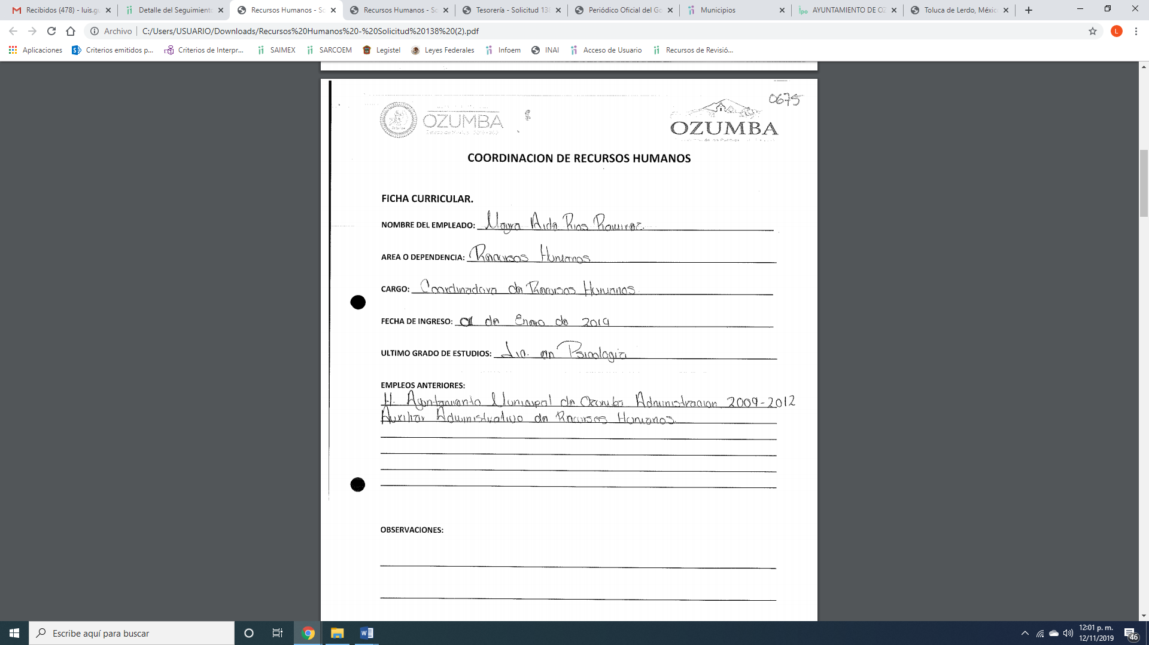
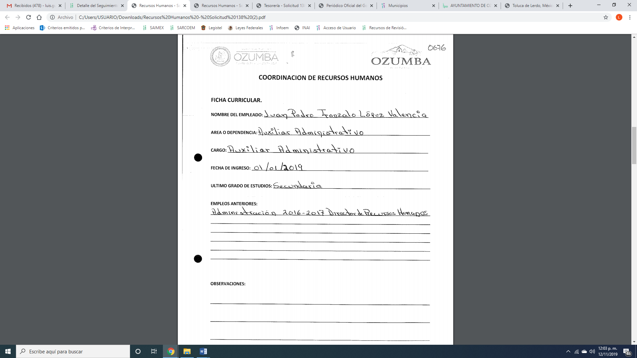
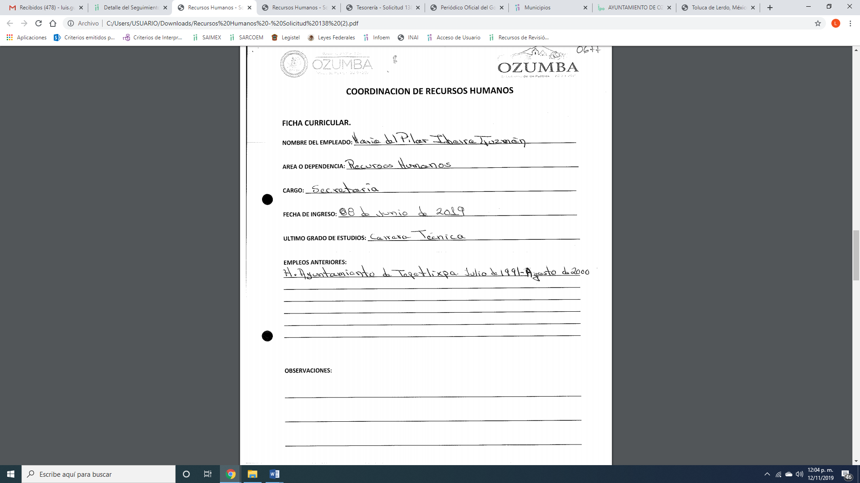
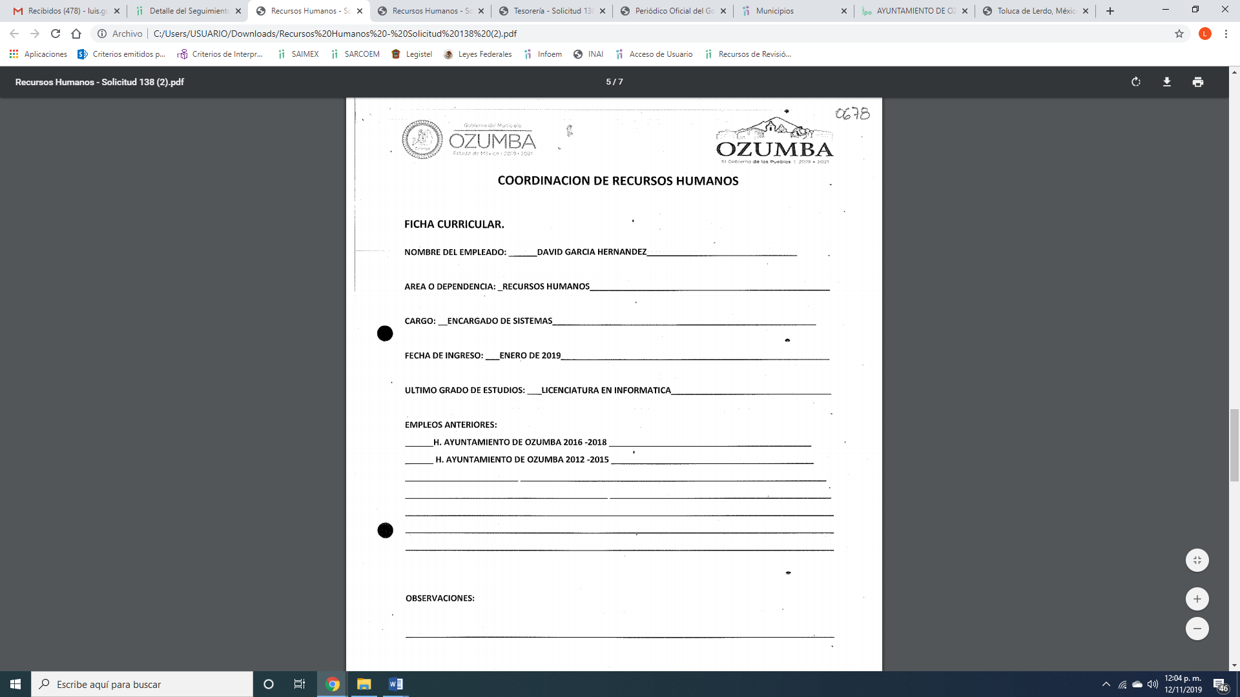
Es de esta forma, que mediante Informe Justificado le proporcionó la información requerida, respecto de los currículum vitae de los servidores públicos adscritos a la Coordinación de Recursos Humanos; así mismo, se desprende que el personal asignado a dicha área consta de cuatro personas; lo anterior, se corrobora en atención a que le adjuntó el Organigrama del área en comento, el cual se encuentra inserto en párrafos que anteceden y por colmado el derecho de acceso respecto de la información solicitada en ejercicio de su Derecho Constitucional, por lo que al haber realizado un pronunciamiento; lo cierto es que, este Órgano no tiene facultades para pronunciarse al respecto, pues este Órgano Garante conforme al artículo 36 de la Ley de la Materia, no tiene atribuciones para pronunciarse acerca de la veracidad de la información remitida por los Sujetos Obligados.
Sirve de sustento a lo anterior, el criterio 31/10 emitido por el entonces Instituto Federal de Acceso a la Información y Protección de Datos, ahora Instituto Nacional de Acceso a la Información y Protección de Datos, el cual refiere:

“El Instituto Federal de Acceso a la Información y Protección de Datos no cuenta con facultades para pronunciarse respecto de la veracidad de los documentos proporcionados por los sujetos obligados. El Instituto Federal de Acceso a la Información y Protección de Datos es un órgano de la Administración Pública Federal con autonomía operativa, presupuestaria y de decisión, encargado de promover y difundir el ejercicio del derecho de acceso a la información; resolver sobre la negativa de las solicitudes de acceso a la información; y proteger los datos personales en poder de las dependencias y entidades. Sin embargo, no está facultado para pronunciarse sobre la veracidad de la información proporcionada por las autoridades en respuesta a las solicitudes de información que les presentan los particulares, en virtud de que en los artículos 49 y 50 de la Ley Federal de Transparencia y Acceso a la Información Pública Gubernamental no se prevé una causal que permita al Instituto Federal de Acceso a la Información y Protección de Datos conocer, vía recurso revisión, al respecto. Expedientes: 2440/07 Comisión Federal de Electricidad - Alonso Lujambio Irazábal 0113/09 Instituto de Seguridad y Servicios Sociales de los Trabajadores del Estado – Alonso Lujambio Irazábal 1624/09 Instituto Nacional para la Educación de los Adultos - María Marván Laborde 2395/09 Secretaría de Economía - María Marván Laborde 0837/10 Administración Portuaria Integral de Veracruz, S.A. de C.V. – María Marván Laborde
Criterio 31/10” (sic)
Ahora bien, en relación a la solicitud de acceso a la información pública relativa a la lista de actividades que realiza la Coordinación de Recursos Humanos, requerida por el particular al SUJETO OBLIGADO, si bien omitió dar respuesta, lo cierto es que mediante Informe Justificado le adjuntó un documento del que se desprende las funciones que realiza dicha área como se muestra a continuación:
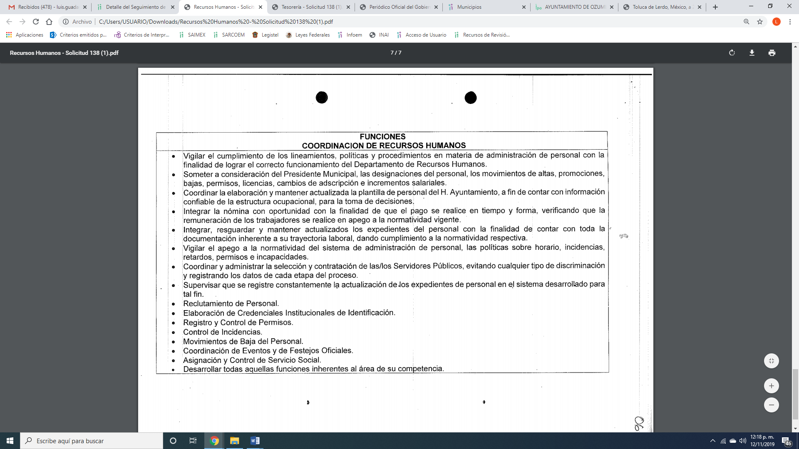
Es de lo anterior, que mediante Informe Justificado, es que EL SUJETO OBLIGADO le remite la información que requirió el particular, ya que se desprendió le anexó las funciones que realiza la Coordinación de Recursos Humanos, por lo que al haber dado contestación al requerimiento, este Órgano Garante no tiene facultades para dudar de la veracidad de la información, como ya ha quedado precisado en el cuerpo de la presente resolución, por lo que se tiene por colmado el derecho de acceso en el presente punto.
Antes de concluir, es preciso señalar que EL SUJETO OBLIGADO, omitió proporcionar la respuesta a la solicitud de acceso a la información pública, en el término contemplado en el artículo 163 de la Ley de la materia; razón por la que se ordena dar vista al Titular de la Contraloría Interna y Órgano de Control y Vigilancia de este Instituto de conformidad en el ordinal 190 de la misma Ley, para que resuelva lo conducente y determine en su caso el grado de responsabilidad en el incumplimiento de las obligaciones establecidas en la misma; aunado, a que lo requirió el solicitante y el recurso de revisión no es el medio idóneo para sancionar.
Así, con fundamento en lo prescrito en los artículos 5 párrafos vigésimo segundo, vigésimo tercero y vigésimo cuarto de la Constitución Política del Estado Libre y Soberano de México; 2 fracción II, 29, 36 fracciones I y II, 176, 178, 179, 181, 185 fracción I, 186 y 188 de la Ley de Transparencia y Acceso a la Información Pública del Estado de México y Municipios, este Pleno:
RESUELVE
PRIMERO. Resultan fundadas las razones o motivos de inconformidad planteadas por EL RECURRENTE en términos del Considerando QUINTO de esta Resolución.
SEGUNDO. Se ORDENA al SUJETO OBLIGADO atienda la solicitud de información 00138/OZUMBA/IP/2019 y haga entrega al RECURRENTE, en términos del Considerando QUINTO de esta resolución, vía el SAIMEX, en versión pública, de lo siguiente:
“Los recibos de nómina correspondientes a la primera y segunda quincena de julio y la primera quincena de agosto de 2019, de los servidores públicos adscritos a la Coordinación de Recursos Humanos.

Debiendo notificar al RECURRENTE el Acuerdo de Clasificación de la información que emita en su caso el Comité de Transparencia con motivo de la versión pública.”
TERCERO. Notifíquese al Titular de la Unidad de Transparencia del SUJETO OBLIGADO, para que conforme a los artículos 186 último párrafo y 189 párrafo segundo de la Ley de Transparencia y Acceso a la Información Pública del Estado de México y Municipios, dé cumplimiento a lo ordenado dentro del plazo de diez días hábiles, debiendo informar a este Instituto en un plazo de tres días hábiles siguientes sobre el cumplimiento dado a la presente resolución.
CUARTO. Notifíquese al RECURRENTE la presente resolución.

QUINTO. Hágase del conocimiento del RECURRENTE, que de conformidad con lo establecido en el artículo 196 de la Ley de Transparencia y Acceso a la Información Pública del Estado de México y Municipios, podrá impugnarla vía Juicio de Amparo en los términos de las leyes aplicables.

SEXTO. Gírese oficio al Titular de la Contraloría Interna y Órgano de Control y Vigilancia de este Instituto, de conformidad con el artículo 190 de la Ley de Transparencia y Acceso a la Información Pública del Estado de México y Municipios determine lo conducente, en términos del Considerando QUINTO de la presente resolución.
ASÍ LO RESUELVE, POR UNANIMIDAD DE VOTOS EL PLENO DEL INSTITUTO DE TRANSPARENCIA, ACCESO A LA INFORMACIÓN PÚBLICA Y PROTECCIÓN DE DATOS PERSONALES DEL ESTADO DE MÉXICO Y MUNICIPIOS, CONFORMADO POR LOS COMISIONADOS ZULEMA MARTÍNEZ SÁNCHEZ; EVA ABAID YAPUR; JOSÉ GUADALUPE LUNA HERNÁNDEZ, JAVIER MARTÍNEZ CRUZ (AUSENTE EN LA SESIÓN) Y LUIS GUSTAVO PARRA NORIEGA; EN LA CUADRAGÉSIMA TERCERA SESIÓN ORDINARIA CELEBRADA EL VEINTE DE NOVIEMBRE DE DOS MIL DIECINUEVE, ANTE EL SECRETARIO TÉCNICO DEL PLENO, ALEXIS TAPIA RAMÍREZ.
Zulema Martínez Sánchez
Comisionada Presidenta
(RÚBRICA)
Eva Abaid Yapur  Comisionada  (RÚBRICA) | José Guadalupe Luna Hernández  Comisionado  (RÚBRICA)
Javier Martínez Cruz  Comisionado  (Ausente en la Sesión) | Luis Gustavo Parra Noriega  Comisionado  (RÚBRICA)
Alexis Tapia Ramírez
Secretario Técnico del Pleno
(RÚBRICA)

Esta hoja corresponde a la resolución de veinte de noviembre de dos mil diecinueve, emitida en el recurso de revisión número 07472/INFOEM/IP/RR/2019.
YSM/LAGO

El precepto legal en cita establece que los Municipios son sujetos de fiscalización.

